PotrSendQueue
doxygen and doxybook2
Sat, 14 Mar 2026 08:20:51 +0900
目次

struct PotrSendQueue {
PotrPayloadElem *entries;
uint8_t *payload_pool;
size_t depth;
size_t head;
size_t tail;
size_t count;
size_t inflight;
PotrMutex mutex;
PotrCondVar not_empty;
PotrCondVar not_full;
PotrCondVar drained;
}
非同期送信キュー。
リングバッファとミューテックス・条件変数により、 potrSend 呼び出し元スレッドと送信スレッドの間でスレッドセーフに ペイロードエレメント (メッセージのフラグメント) を受け渡します。
- count: キュー内エントリ数
- inflight: 送信スレッドが sendto 実行中のエントリ数
- count + inflight <= depth が常に保証される (ペイロードプールスロット衝突を防止)
- not_full 条件変数: count + inflight < depth になったことを通知 (push_wait が待機)
- drained 条件変数: count == 0 かつ inflight == 0 を通知 (ブロッキング送信が待機)

コラボレーション図
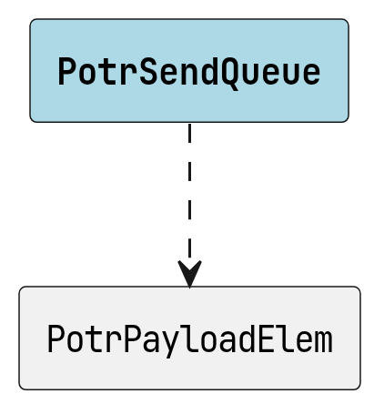
PotrSendQueue のコラボレーション図

属性

entries
PotrPayloadElem *entries;
ペイロードエレメントバッファ (動的確保。depth 要素)。

payload_pool
uint8_t *payload_pool;
ペイロードプール (動的確保。depth × max_payload バイト)。

depth
size_t depth;
キュー容量 (エントリ数)。

head
size_t head;
読み出し位置 (送信スレッドが使用)。

tail
size_t tail;
書き込み位置 (potrSend 呼び出し元が使用)。

count
size_t count;
キュー内エントリ数。

inflight
size_t inflight;
sendto 実行中エントリ数。

mutex
PotrMutex mutex;
排他制御。

not_empty
PotrCondVar not_empty;
count > 0 になったことを通知する条件変数。

not_full
PotrCondVar not_full;
count + inflight < depth になったことを通知する条件変数。

drained
PotrCondVar drained;
count == 0 && inflight == 0 を通知する条件変数。

